办公家具采购项目询价文件

项目名称 | 数量 | 控制单价（元） | 投标单价（元）
1.8米办公桌（含副柜） | 3张 | 1900
三门书衣柜 | 3组 | 1800
办公椅 | 2把 | 800
长条沙发 | 5个 | 1500
玻璃茶几 | 4个 | 800
玻璃铁皮书衣柜 | 150个 | 600
投标总价合计

家具参数

名称 | 图片 | 单位 | 数量 | 控制单价 | 材质参数
1.8米办公桌（含副台） | 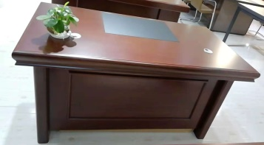 | 张 | 3 | 1900 | 一级0.6mm厚天然胡桃木木皮饰面，木皮宽度≥200mm，木材含水率10%；班台面板两面双贴木皮，两面均衡油饰，优质揪木实木封边；基 材：优质E1级中密度纤维板,游离甲醛释放量优于国家标准；五金配件：优质五金配件，锁具；油 漆：优质环保油漆。
三门书衣柜 | 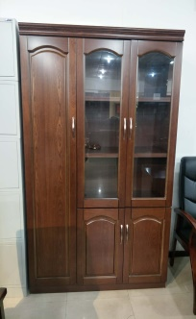 | 组 | 3 | 1800 | 一级0.6mm厚天然胡桃木木皮饰面，木皮宽度≥200mm，木材含水率10%；班台面板两面双贴木皮，两面均衡油饰，优质揪木实木封边；基 材：优质E1级中密度纤维板,游离甲醛释放量优于国家标准；五金配件：优质五金配件，锁具；油 漆：优质环保油漆。
办公椅 | 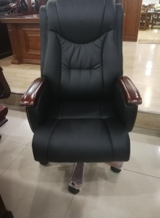 | 把 | 2 | 800 | 1.面料：优质环保皮面，经防虫、防腐、分层、鞣制等数十道专业工序处理，耐磨性强、透气性好。  2.海棉：优质泡棉，高回弹性，耐用度高。  3.气压棒：优质气压棒，升降行程60-120mm。可承受250KG压力，升降30万次无损。
长条沙发 | 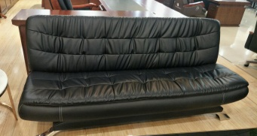 | 个 | 5 | 1500 | 饰面：采用加厚耐磨皮饰面，透气性好、无色差，表面无龟裂、破损，无油腻感，厚度和理化性应符合国家现行检测标准。  海棉：高密度定型海绵，密度为45KG/M3 。理化性能应符合国家现行标准。软硬适中，压膜量达到国家现行检测标准。  框架：采用西北桦木制内架，高密度弹簧纵向十三道。（西北优质桦木，木材干燥至9%含水率并经防腐、防蛀处理）。
玻璃茶几 | 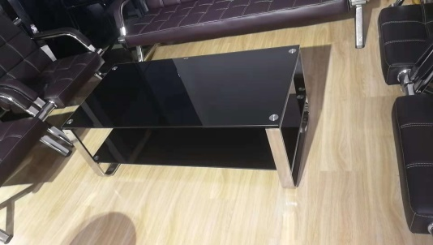 | 个 | 4 | 800 | 面板：采用钢化玻璃结实耐用 框架：不锈钢材质
玻璃铁皮书衣柜 | 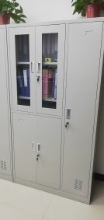 | 个 | 150 | 600 | 尺寸规格:  1850mm*970mm*450mm，喷涂哑光白，柜体厚度裸板达到0.6mm  - 铝合金扣手，原生一代塑粉；  2、3mm浮法白玻，玻璃全封结构；  3、上二层下一层可调节层板，更衣柜门内安装大照衣镜，175*300；门内一根挂衣杆，一块隔板。

投标须知
1.中标原则：本项目采用经评审的最低价成交法，即满足询价文件实质性内容的前提下，报价低者优先成交。投标价不得超过控制价。本项目核心产品为铁皮书衣柜。
2.开标时间：2020年7月17日15：30。
3.开标地点：焦作师范高等专科学校新校
区勤政楼一楼107房间。
4.本项目报价应包含完成项目所需人工、材料、运输、机械、管理费、规费、利润、税金、交通费、垃圾清理等全部费用。
5.供货期：合同签订后个 15日历天
6.响应文件密封且加盖公章。
7.提供所有基材及配件的检验报告原件或复印件，复印件须加盖工位生产厂家公章。
8.因暂不能确定实际供应数量，付款时按实际供应数量付款。
质量要求
1.成交供应商根据采购人选定的颜色进行供货。
2.一年包换,终身保修（人为损毁除外）。
3.质量必须达到国家现行质量验评标准，按国家行业规范执行。若在保修期内出现质量问题，成交供应商接到用户电话通知应在12小时内上门维修服务，并免费维修及更换材料。
4.投标人应对产品售后服务、质量、供货期、费用包含项目及安全作出承诺；报价文件格式应规范，并对询价文件内的所有服务和要求作出响应，否则按无效标处理。
五、付款方式：
安装完毕、验收合格付到合同款的95%，剩余5%作为质量保证金一年后无息退还。

联系人：滑老师
电 话：0391-3590015

